Nom : _________________________________ Date : ________________
Groupe : _______

JE PRATIQUE LE COÛT UNITAIRE
Et le total des achats
CAHIER 2
No 11 | No 12
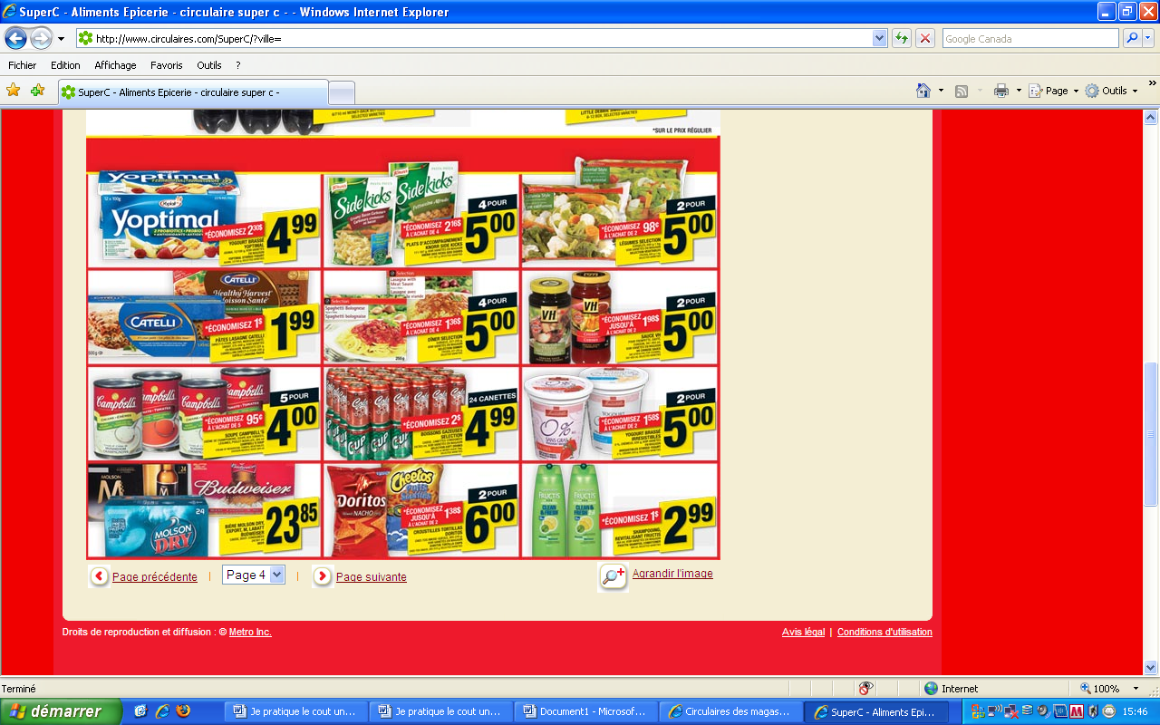  J’en achète 3.  Quel est le total des achats ? |   J’en achète 5.  Quel est le total des achats ?
  Résoudre une situation problème
   |  | Manifestations observables d’un niveau…  A B C D
  Critère d’évaluation | C3  Lire une annonce mathématique
  Critère d’évaluation | Aide pour la lecture
  Critère d’évaluation | C2 Savoirs  coût unitaire + Change
  Critère d’évaluation | Aide pour les savoirs
  Critère d’évaluation | Démarche
  Critère d’évaluation | Aide pour la démarche
  Critère d’évaluation | Calculs précis
Étape 1
Je calcule le coût unitaire.

Mes calculs

Coût pour 1 =

Étape 2.

Mes calculs

Étape 1
Je calcule le coût unitaire.

Mes calculs

Coût pour 1 =

Étape 2

 |  | Mes calculs
Le total des achats est : | Le total des achats est :

No 13 | No 14
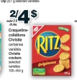  J’en achète 3.  Quel est le total des achats ? | 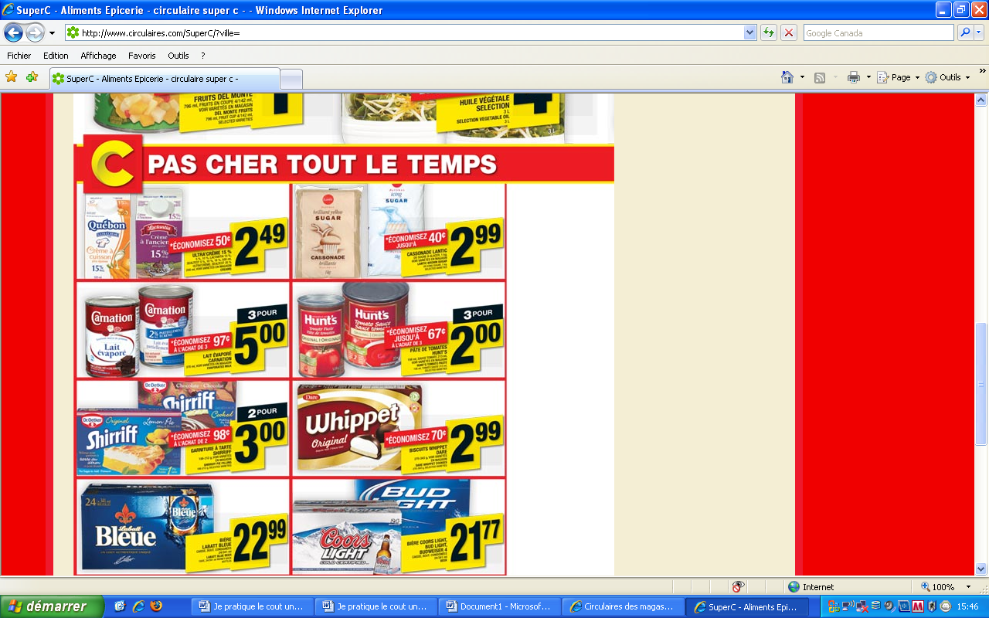  J’en achète 5.  Quel est le total des achats ?
  Résoudre une situation problème
  Manifestations observables d’un niveau…
  A B C D
  Critère d’évaluation | C3  Lire une annonce mathématique
  Critère d’évaluation | Aide pour la lecture
  Critère d’évaluation | C2 Savoirs  coût unitaire + Change
  Critère d’évaluation | Aide pour les savoirs
  Critère d’évaluation | Démarche
  Critère d’évaluation | Aide pour la démarche
  Critère d’évaluation | Calculs précis
Étape 1
Je calcule le coût unitaire.

Mes calculs

Coût pour 1 =

Étape 2

Mes calculs

Étape 1
Je calcule le coût unitaire.

Mes calculs

Coût pour 1 =

Étape 2

 |  | Mes calculs
Le total des achats est : | Le total des achats est :

No 15 | No 16
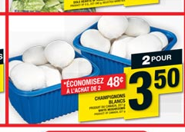  J’en achète 5.  Quel est le total des achats ? | J’en achète 7.  Quel est le total des achats?
  Résoudre une situation problème
  Manifestations observables d’un niveau…
  A B C D
  Critère d’évaluation | C3  Lire une annonce mathématique
  Critère d’évaluation | Aide pour la lecture
  Critère d’évaluation | C2 Savoirs  coût unitaire + Change
  Critère d’évaluation | Aide pour les savoirs
  Critère d’évaluation | Démarche
  Critère d’évaluation | Aide pour la démarche
  Critère d’évaluation | Calculs précis
Étape 1
Je calcule le coût unitaire.

Mes calculs

Coût pour 1 =

Étape 2
.

Mes calculs

Étape 1
Je calcule le coût unitaire.

Mes calculs

Coût pour 1 =

Étape 2
.

 |  | Mes calculs
Le total des achats est de : | Le total des achats est de :

No 17 | No 18
J’en achète 5.  Quel est le total des achats? | 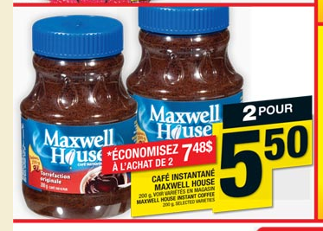  J’en achète 3.  Quel est le total des achats?
  Résoudre une situation problème
  Manifestations observables d’un niveau…
  A B C D
  Critère d’évaluation | C3  Lire une annonce mathématique
  Critère d’évaluation | Aide pour la lecture
  Critère d’évaluation | C2 Savoirs  coût unitaire + Change
  Critère d’évaluation | Aide pour les savoirs
  Critère d’évaluation | Démarche
  Critère d’évaluation | Aide pour la démarche
  Critère d’évaluation | Calculs précis
Étape 1
Je calcule le coût unitaire.

Mes calculs

Coût pour 1 =

Étape 2
Mes calculs

Étape 1
Je calcule le coût unitaire.

Mes calculs

Coût pour 1 =

Étape 2

 |  | Mes calculs
Le total des achats est de : | Le total des achats est de :

No 19 | No 20
J’en achète 7.  Quel est le total des achats ? | J’en achète 8.  Quel est le total des achats?
  Résoudre une situation problème
  Manifestations observables d’un niveau…
  A B C D
  Critère d’évaluation | C3  Lire une annonce mathématique
  Critère d’évaluation | Aide pour la lecture
  Critère d’évaluation | C2 Savoirs  coût unitaire + Change
  Critère d’évaluation | Aide pour les savoirs
  Critère d’évaluation | Démarche
  Critère d’évaluation | Aide pour la démarche
  Critère d’évaluation | Calculs précis
Étape 1
Je calcule le coût unitaire.

Mes calculs

Coût pour 1 =

Étape 2

Mes calculs

Étape 1
Je calcule le coût unitaire.

Mes calculs

Coût pour 1 =

Étape 2

 |  | Mes calculs
Le total des achats est de : | Le total des achats est de :

